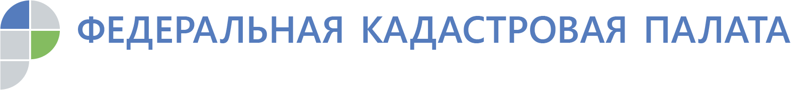

Как можно узнать историю квартиры

За восемь месяцев жители Воронежской области получили более 109,3 тыс. выписок из Единого государственного реестра недвижимости о переходе прав. Кадастровая палата объяснила, как не стать жертвой мошенников при приобретении недвижимого имущества.
Приобретая квартиру, дом либо иную недвижимость любое лицо может запросить информацию о том, кому принадлежит конкретный объект недвижимости и сколько раз этот объект был предметом сделок. Данную информацию можно узнать в выписке из Единого государственного реестра недвижимости о переходе прав.
«Основным отличием выписки о переходе прав от остальных выписок из Единого государственного реестра недвижимости является то, что она содержит информацию обо всех собственниках объекта недвижимости, включая сведения об актуальных зарегистрированных правах, а также прекращенных правах, − рассказала начальник отдела подготовки сведений Кадастровой палаты Воронежской области Людмила Полоз, − стоит отметить, что данная выписка не содержит сведений об ограничениях и обременениях прав, судебных спорах и правопритязаниях».
История объекта недвижимости очень важный критерий при его приобретении. Так, следует насторожиться, если переходы прав были очень частыми. Это может свидетельствовать о скрытых недостатках объекта, приобретении объекта путем мошеннических действий и т.д.
Для получения выписки о переходе прав заявитель может обратиться в любой офис многофункционального центра (МФЦ) или направить запрос почтовым отправлением.
Также запросить сведения можно в виде электронного документа через официальный сайт Росреестра или при получении ключей доступа к информационному ресурсу ФГИС ЕГРН.
Кроме того, жители Воронежской области могут получить выписку о переходе прав за считанные минуты, используя новый сервис на сайте Федеральной Кадастровой палаты. Сервис позволяет получить сведения на объекты недвижимости из 51 региона страны, в том числе и Воронежской области.
Справочно:
Федеральная кадастровая палата (ФКП) – оператор Федеральной государственной информационной системы ведения Единого государственного реестра недвижимости (ФГИС ЕГРН). В сентябре 2019 года Кадастровой палатой в пилотном режиме был запущен сервис по выдаче сведений из ЕГРН, который позволяет получить выписку за несколько минут.
Кадастровая палата работает в сфере кадастрового учета, регистрации прав собственности и сделок с недвижимостью, оказывает связанные с этим услуги населению и бизнесу в каждом регионе России. С 2009 года находится в ведении Росреестра.
Федеральная кадастровая палата предоставляет сведения из ЕГРН, принимает заявления о кадастровом учете и (или) регистрации прав, вносит сведения о границах субъектов РФ, муниципальных образований и населенных пунктов, зон с особыми условиями использования территории, объектов культурного наследия и других объектов в ЕГРН.
В 2019 году Кадастровой палатой запущен проект по реинжинирингу существующих электронных сервисов предоставления госуслуг для физических и юридических лиц. Также, согласно плану трансформации учреждения, на базе ФКП будет создан Аналитический центр для участников рынка недвижимости и бизнес-сообщества.

Контакты для СМИ
Кадастровая палата Воронежской области
тел.: 8 (473) 327-18-92 (доб. 2429)
press@36.kadastr.ru

